石家庄科技信息职业学院教学进度表
20 – 20 学年第 学期
课程名称: （课程）所属二级学院(部)： 总（实践）学时 : （ ）学时
班级专业: 起止周次: 任课教师（签字）:
周次 | 授课章节及简要内容 |  |  |  | 理论 学时 | 实践 学时 | 备注
1
2
3
4
5
6
7
8
9
10
11
12
13
14
15
16
17
18
教研室意见 |  | 签字： | 系（部）意见 | 签字：
注：教务管理系统下载此表。（校外：http://218.12.55.36:8999 校内：172.16.7.220）
授课学时完全按培养方案执行，实践学时对应的实验项目（主要内容）填入备注中。
20 年 月 日

石家庄科技信息职业学院

课程授课计划

20 -20 学年第 学期

课程名称
授课班级
制 订 人
教研室审核
二级学院(部)审核

填表日期：20 年 月

课 程 教 学 基 本 信 息 表
课程编码 |  |  |  |  |  | 课程名称 |  |  |  |  |  | 考核  性质 |  | 考试（ ）、考查（ ）、考证（ ）
教材名称 |  |  |  |  |  |  |  |  | 出版社
教材性质 |  |  | 高职高专（ ）获奖教材（ ）自编教材（ ） |  |  |  |  |  | 编 者
教学参考书
本学期该门课程的教学目的及重点难点
本课程  总课时 |  |  |  |  |  |  |  | 本学  期课时 |  |  | 教学  周数 |  |  |  | 周  课时
授课时数安排 |  | 讲授 |  | 课内  实训 | 校外实践 |  | 习题课 | 课堂  讨论 |  | 复习课 | 测验与考试 |  | 机动 |  | 合计课时
 |  |  |  | 10
使用现代化  教学手段 |  |  |  | 电子演讲稿（ ）课时、CAI课件（ ）课时、网上教学（ ）课时
制订人 |  |  |  |  |  | 执行教师
填表说明：本表一式三份，经审批后，任课教师、系（部）、教务处各一份；同一门课程应制订同一份课程授课计划，供相关教师使用。
附：教学进度表、教案首页

2020-2021学年第二学期教学校历

月 | 三月 |  |  |  |  | 四月 |  |  |  | 五月 |  |  |  |  | 六月 |  |  |  | 七月
周 | 1 | 2 | 3 | 4 | 5 | 6 | 7 | 8 | 9 | 10 | 11 | 12 | 13 | 14 | 15 | 16 | 17 | 18 | 19
一 | 3/1 | 3/8 | 3/15 | 3/22 | 3/29 | 4/5 | 4/12 | 4/19 | 4/26 | 5/3 | 5/10 | 5/17 | 5/24 | 5/31 | 6/7 | 6/14 | 6/21 | 6/28 | 7/5
二 | 3/2 | 3/9 | 3/16 | 3/23 | 3/30 | 4/6 | 4/13 | 4/20 | 4/27 | 5/4 | 5/11 | 5/18 | 5/25 | 6/1 | 6/8 | 6/15 | 6/22 | 6/29 | 7/6
三 | 3/3 | 3/10 | 3/17 | 3/24 | 3/31 | 4/7 | 4/14 | 4/21 | 4/28 | 5/5 | 5/12 | 5/19 | 5/26 | 6/2 | 6/9 | 6/16 | 6/23 | 6/30 | 7/7
四 | 3/4 | 3/11 | 3/18 | 3/25 | 4/1 | 4/8 | 4/15 | 4/22 | 4/29 | 5/6 | 5/13 | 5/20 | 5/27 | 6/3 | 6/10 | 6/17 | 6/24 | 7/1 | 7/8
五 | 3/5 | 3/12 | 3/19 | 3/26 | 4/2 | 4/9 | 4/16 | 4/23 | 4/30 | 5/7 | 5/14 | 5/21 | 5/28 | 6/4 | 6/11 | 6/18 | 6/25 | 7/2 | 7/9
六 | 3/6 | 3/13 | 3/20 | 3/27 | 4/3 | 4/10 | 4/17 | 4/24 | 5/1 | 5/8 | 5/15 | 5/22 | 5/29 | 6/5 | 6/12 | 6/19 | 6/26 | 7/3 | 7/10
日 | 3/7 | 3/14 | 3/21 | 3/28 | 4/4 | 4/11 | 4/18 | 4/25 | 5/2 | 5/9 | 5/16 | 5/23 | 5/30 | 6/6 | 6/13 | 6/20 | 6/27 | 7/4 | 7/11
备注：1、总教学周数19周，考试周1周，机动周1周。
2、国家法定假日放假时间另行通知。

教务部
2021-1-1
附件：
试卷及成绩登统要求
1、要求：按试卷格式出A、B、C卷三套试题及标准答案和评分标准。排版、校对后以电子版的形式于13周之前交各二级学院(部)，期末统考科目第14周由各二级学院(部)统一交电子版及B5纸介试卷到教务部考籍科。
2、试卷格式、标准答案格式（见后面格式要求）。
3、阅卷要求：统一使用加分制。
4、登统成绩
系统登陆方法：校内地址栏内录入172.16.7.220点回车；
校外可采取以下三种方法登陆。
方法一：百度搜索“石家庄科技信息职业学院”，进入学校官网，点击左侧“教务管理系统”--“新版入口”按钮；
方法二：地址栏内输入：http://www.hebkx.cn/index.php 网址，点回车。点击左侧“教务系统”的“新版入口”;
方法三：地址栏内录入http://218.12.55.36:8999 网址，点回车。登陆教务管理系统详见“教师网上登统成绩说明”（见后面格式要求）
5、交考试试卷时间：于接到试卷后3天将试卷按科目所属交回各二级学院(部)。
试卷的文件定名格式为：
学院—学年学期—考试的班级—考试课程名称A（B、C）卷。
试卷答案定名格式为：
学院—学年学期—考试的班级—考试课程名称A（B、C）卷答案。

石家庄科技信息职业学院试卷命题格式

石家庄科技信息职业学院2019—2020学年第一学期
宋体五号（居中）
楷体小三号（居中）
《 》期末考试试卷
宋体三号（居中）
宋体小二号（居中）
二级学院： 专业： 姓名： 学号：
楷体四号（居中）
考试时间为XXX分钟
题号 | 一 | 二 | 三 | 四 | 五 | 总分
得分
1、页面要求：请用设置页面，纸型B5，页边距：上、下、左、右1.5cm。
2、试题内容用小四号宋体，行距1.5倍。
3、课程名称以规范名称为准。
4、试卷上每道题需标明分数。
5、“题号、得分”表列数不够时可适当增加。
6、每页下方注明本试卷类别（A、B、C），共（）页，第（）页。
7、 请提交电子版，部分内容无法打印时请工整书写、绘图。
8、试卷的文件定名格式为：
学院—学年学期—考试的班级—考试课程名称A（B、C）卷。
9.石家庄科技信息职业学院的课程提交三套试题和对应的三套答案。

石家庄科技信息职业学院2019-2020学年第一学期
＿＿＿＿＿＿＿＿＿＿试卷A（B）(C)参考答案及评分标准
考试方式： （开卷、闭卷、其他）
二级学院： 年级： 专业：
注：标准答案、参考答案要点评分标准须。此格式为题头，如本页不够，后面请附相同规格（B5）的纸张
1、页面要求：请用设置页面，纸型B5，页边距：上、下、左、右1.5cm。
2、试题内容用小四号宋体，行距1.5倍。
3、课程名称以规范名称为准。
4、每道题需写清题号、每小题得分、共得分等,评分标准需给出主要解题步骤（论述题给出基本要点）的得分比例。
5、尽量提交电子版，部分内容无法打印时请工整书写、绘图。
7、试卷答案定名格式为：
学院—学年学期—考试的专业—考试课程名称A（B、C）卷答案。
例如：
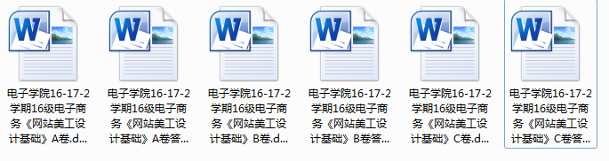

例如：
石家庄科技信息职业学院2019-2020学年第一学期
《》期末考试试卷
二级学院： 专业： 姓名： 学号：
考试时间为 120 分钟
题号 | 一 | 二 | 三 | 四 | 五 | 总分
得分
- xxxx题（每题2分共20分）
内容宋体小四号行距1.5倍
…………………
……..
石家庄科技信息职业学院2019-2020学年第一学期
《》期末考试答题纸
二级学院： 专业： 姓名： 学号：
考试时间为 120 分钟
题号 | 一 | 二 | 三 | 四 | 五 | 总分
得分

例如：
石家庄科技信息职业学院2019-2020学年第一学期
＿＿《XXXX》＿＿试卷A参考答案及评分标准
考试方式： 闭卷
二级学院： XXX 年级： XXX 专业： XX X

教师网上登统成绩图

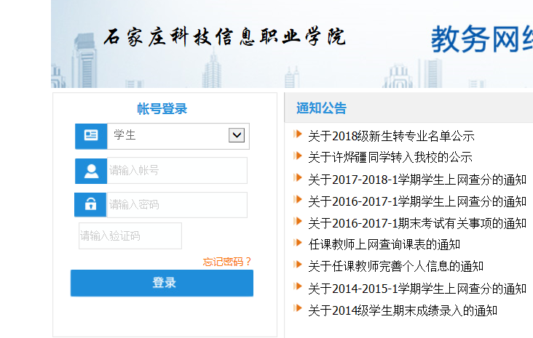
请各位老师第一次登陆后及时修改密码,并牢记帐号和密码，以后各学期均可用该帐号和密码
用户登陆窗口

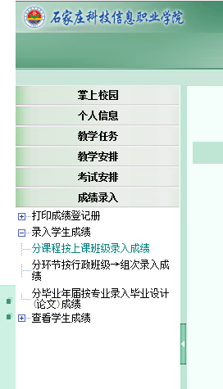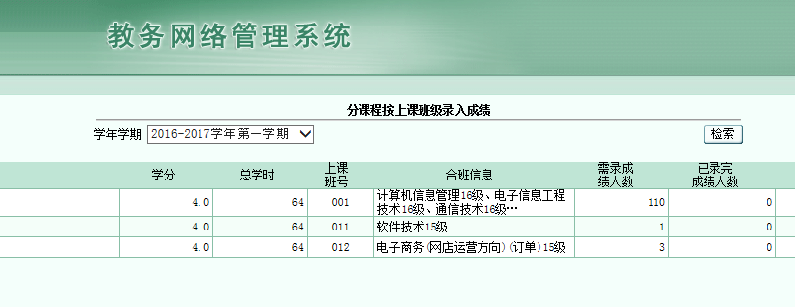
点击该命令进入成绩录入窗口（如下图）
点该按钮检索
注:
1.成绩不能为空,若没有该生成绩,则在”备注”里选择“缺考”。
2. 录入完毕后点保存---提交。

